Computación en la nube
Servicio administrado de páginas y aplicaciones web

Carlos Eduardo Gómez Montoya 2026 -1

Descripción
- Este proyecto propone la implementación de un servicio administrado de Servidores HTTP (HTTPaaS) en un entorno local virtualizado, integrando las tecnologías Oracle VirtualBox, Apache Web Server y Bind9. El propósito es simular el funcionamiento de una plataforma de servicios en la nube, permitiendo que los usuarios soliciten, de forma automatizada, la creación y despliegue de instancias del servidor Apache para la publicación temporal de páginas y aplicaciones web dentro de un dominio local gestionado por un servidor DNS.

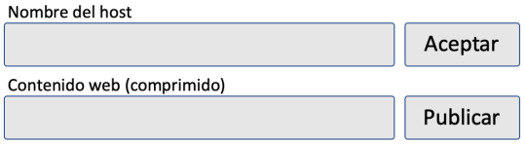

Gestión de páginas y aplicaciones web

Nombre máquina virtual: ns
Sistema Operativo: Debian13.0
Nombre de host: ns 192.168.10.10/24

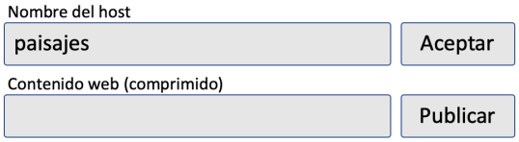

Gestión de páginas y aplicaciones web

Nombre máquina virtual: ns
Sistema Operativo: Debian13.0
Nombre de host: ns 192.168.10.10/24




Gestión de páginas y aplicaciones web
Nombre máquina virtual: paisajes
Sistema Operativo: Debian13.0 Nombre de host: paisajes 192.168.10.30/24

Nombre máquina virtual: ns
Sistema Operativo: Debian13.0
Nombre de host: ns 192.168.10.10/24


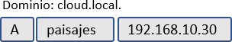
Gestión de páginas y aplicaciones web

Nombre máquina virtual: ns

Sistema Operativo: Debian13.0
Nombre de host: ns 192.168.10.10/24

Nombre máquina virtual: paisajes Sistema Operativo: Debian13.0 Nombre de host: paisajes 192.168.10.30/24

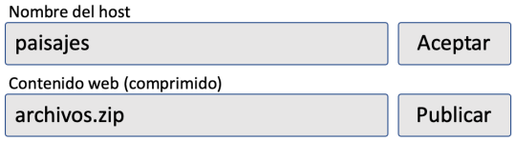

Gestión de páginas y aplicaciones web

Nombre máquina virtual: ns
Sistema Operativo: Debian13.0
Nombre de host: ns 192.168.10.10/24


Nombre máquina virtual: paisajes Sistema Operativo: Debian13.0 Nombre de host: paisajes 192.168.10.30/24





Nombre máquina virtual: ns
Sistema Operativo: Debian13.0
Nombre de host: ns 192.168.10.10/24
Gestión de páginas y aplicaciones web

Nombre máquina virtual: paisajes Sistema Operativo: Debian13.0 Nombre de host: paisajes 192.168.10.30/24


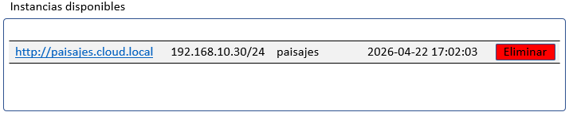

Gestión de páginas y aplicaciones web

Nombre máquina virtual: ns
Sistema Operativo: Debian13.0
Nombre de host: ns 192.168.10.10/24


Nombre máquina virtual: paisajes Sistema Operativo: Debian13.0 Nombre de host: paisajes 192.168.10.30/24

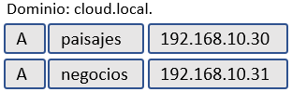

Nombre máquina virtual: ns


Sistema Operativo: Debian13.0

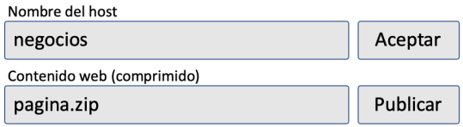
Nombre de host: ns 192.168.10.10/24
Nombre máquina virtual: paisajes
Sistema Operativo: Debian13.0 Nombre de host: paisajes 192.168.10.30/24
ApacheServer.vdi
(multiconexión)
Gestión de páginas y aplicaciones web

Nombre máquina virtual: negocios
Sistema Operativo: Debian13.0


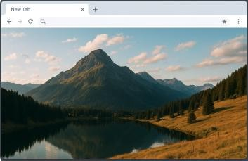
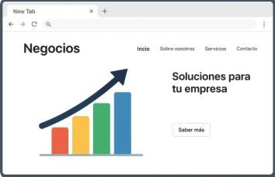


Gestión de páginas y aplicaciones web

Nombre máquina virtual: ns
Sistema Operativo: Debian13.0
Nombre de host: ns 192.168.10.10/24


Nombre máquina virtual: paisajes
Sistema Operativo: Debian13.0 Nombre de host: paisajes 192.168.10.30/24
ApacheServer.vdi
(multiconexión)

Nombre máquina virtual: negocios
Sistema Operativo: Debian13.0

